Fundamentos de programación

Prof. Ing. Roberto Martínez Román

Nombre del alumno: Ivana Olvera Mérida

Grupo: 03

**Misión 1**

Clona el proyecto **Mision_01** de github, descarga y modifica este documento, súbelo a github y crea el Pull request. Contesta sobre ESTE MISMO documento lo que se te pide. Usa TODO el espacio que necesites, pero trata de que tus respuestas sean breves y concretas.

1. Escribe la diferencia entre un algoritmo y un programa. *(250 puntos)*

|  |
| --- |
| *La diferencia consiste en…* que un algoritmo es una receta; son un conjunto de pasos precisos, definidos y finitos que seguimos para resolver un problema, mientras que un programa es la implementación del lenguaje de programación. |

2. Describe brevemente, con tus propias palabras, qué haces en cada una de las etapas para resolver problemas con la computadora: *(250 puntos)*

|  |  |
| --- | --- |
| Análisis. | Leer detenidamente el problema, comprenderlo (¿qué es lo que me piden resolver?, ¿cuáles son los datos claves para la resolución del problema?) y pensar en las posibles soluciones. |
| Programación. | Es un proceso mental complejo que busca comprender un problema y entender cómo se resuelve para lograr una solución óptima. |
| Codificación. | Es la transcripción de un algoritmo. |

3. Resuelve el siguiente problema de lógica. *(250 puntos)*

|  |
| --- |
| Si Ángela habla más bajo que Rosa y Celia habla más alto que Rosa, ¿Habla Ángela más alto o más bajo que Celia?  Respuesta:Ángela habla más bajo que Celia.  Explica:Según el problema, podríamos decir que Rosa habla con volumen normal, Celia más alto que ella y Ángela más bajo; por lo tanto, de las 3, Celia es quien más alto habla. Ángela < Rosa < Celia. |

4. Resuelve el siguiente problema de lógica. *(250 puntos)*

|  |
| --- |
| Seis amigos desean pasar sus vacaciones juntos, viajan en pareja y utilizan diferentes medios de transporte; sabemos que Alejandro no utiliza el coche ya que éste acompaña a Benito que no va en avión. Andrés viaja en avión. Si Carlos no va acompañado de Darío ni hace uso del avión, ¿qué medio de transporte utiliza Tomás?  Respuesta:Tomás utiliza el coche.  Explica (agrega la foto que muestra cómo llegaste a la solución): |

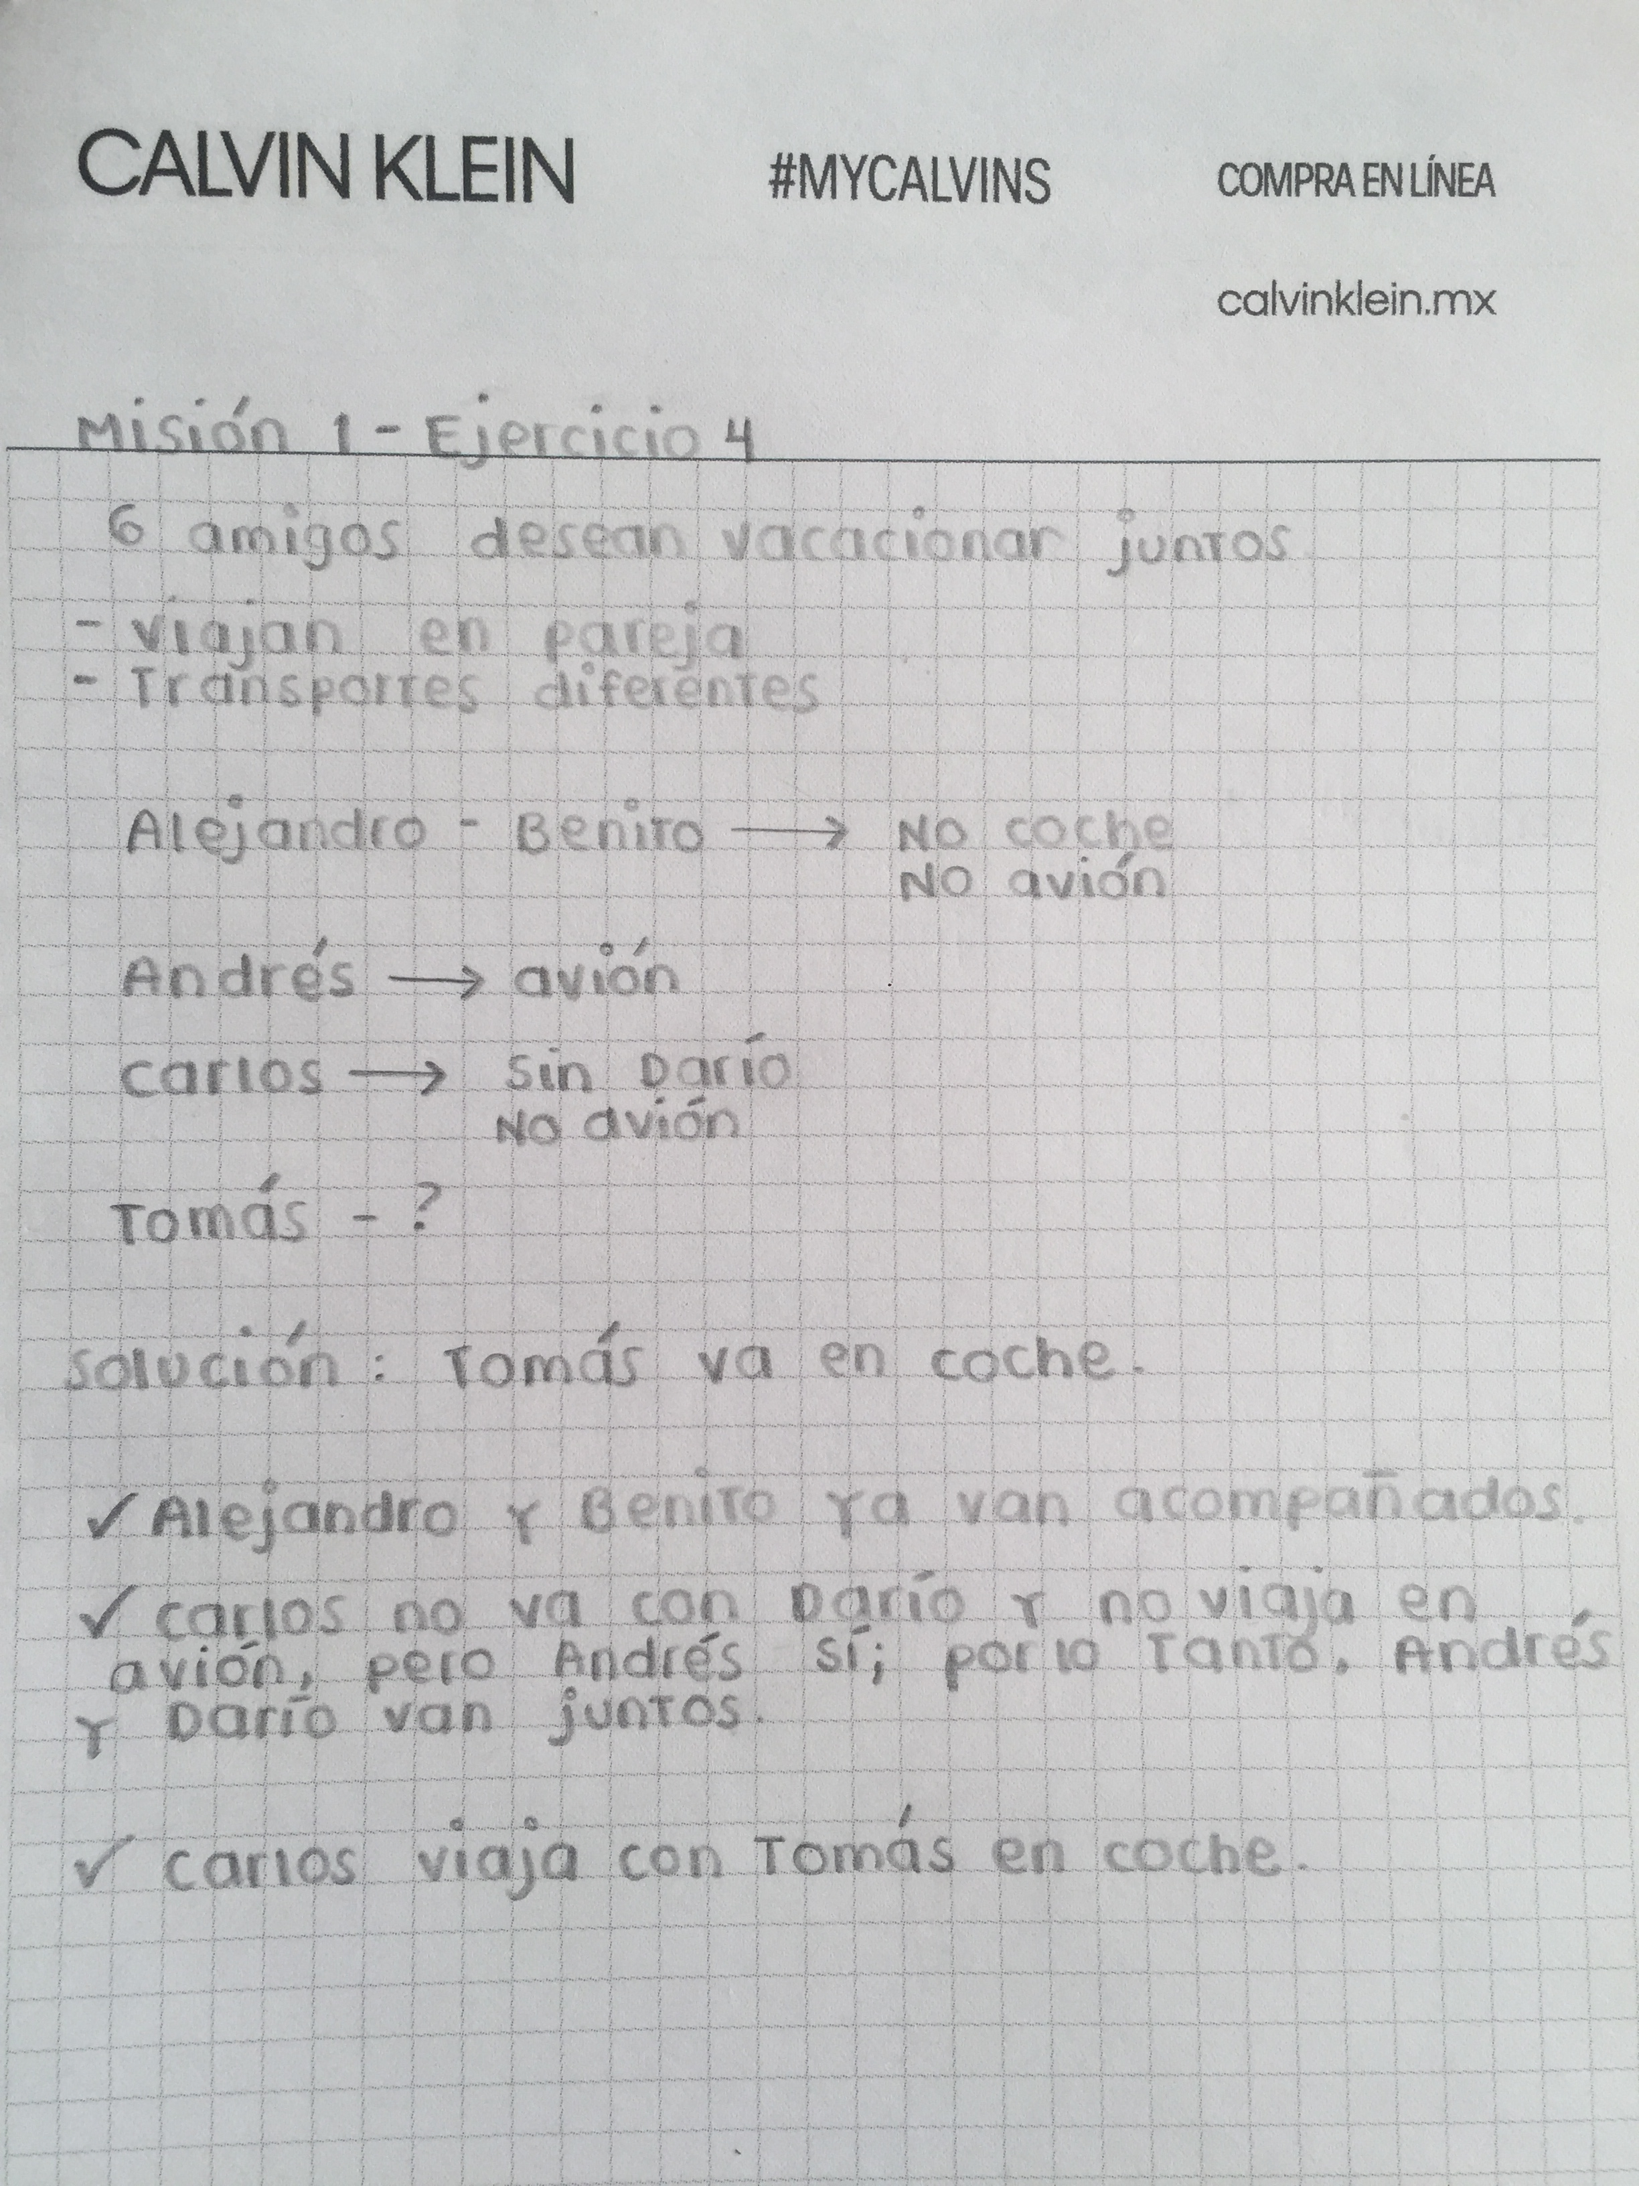

>>> Continúa en la siguiente página.

5. Resuelve el siguiente problema aplicando la etapa de análisis y programación para generar el algoritmo.

***Necesitamos conocer el número de días que ha vivido una persona. A la persona le podemos preguntar su edad en años y meses enteros. Suponga que todos los años tienen 365 días y todos los meses 30 días. Resuelve el problema con esta información; después, explica con palabras qué harías para considerar los años bisiestos.*** *(250 puntos)*

|  |
| --- |
| **Anáisis.**  Entradas: años enteros (ae)  meses enteros (me)  Salidas: número de días que ha vivido (dtotales)  Relación E/S: dtotales= (ae*365) + (me*30) |
| **Algoritmo en pseudocódigo o diagrama de flujo.**   1. **Leer años** 2. **Leer meses** 3. **dtotales = (ae*365) + (me*30)** 4. **Imprimir dtotales** |
| Lo que haría para considerar años bisiestos es: Realizaría una división entera. Dividiría los años totales que ha vivido la persona entre 4. |

*6. EXTRA.*

Resuelve el siguiente problema aplicando la etapa de análisis y programación para generar el algoritmo.

***Necesitamos indicarle a un robot que prepare el desayuno. Hay dos opciones: un huevo estrellado o un huevo revuelto.*** *(100 puntos)*

***Si decides resolver este ejercicio, índicalo en el comentario del Pull Request.***

|  |
| --- |
| **Anáisis.**  Entradas: Elegir una de las dos opciones: huevo revuelto (hr) o huevo estrellado (he)  Salidas: Desayuno preparado (desayuno)  Relación E/S: desayuno = hr o he |
| **Algoritmo en pseudocódigo o diagrama de flujo.** |
| ¿Notaste algo diferente en este problema? Comparado con los otros problemas que has realizado, escribe qué diferencias encuentras. Comparado con los problemas anteriores, la diferencia con éste es que no se resuelve de manera lineal; intervienen 2 variables que implican una elección. |